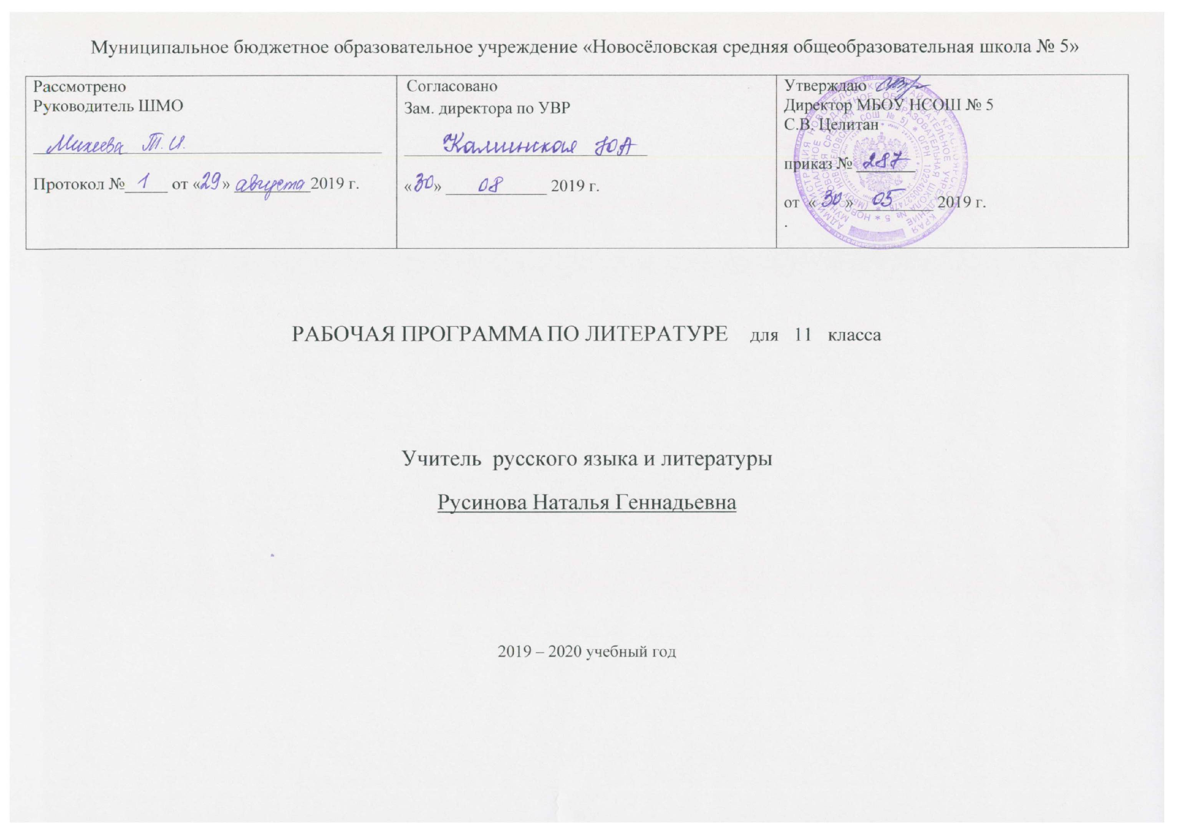
Пояснительная записка
Настоящая программа по литературе составлена на основе:
1. Федерального компонента Государственного стандарта среднего (полного) общего образования на базовом уровне.
2. Обязательного минимума содержания образования.
3. образовательной программы ОУ
4. учебного плана ОУ
5. календарного учебного графика ОУ
6. УМК.;
7. Программы Агеносова В.В. «Русская литература 20 века. 11 класс», изд «Дрофа», а также итогов мониторинга по литературе (итоги пробного сочинения «Допуск к экзамену»), где трудность вызвали критерии «Аргументация» и «Практическая грамотность».
Программа рассчитана на 1 год, 102 часа (3 часа в неделю)
Общая характеристика учебного предмета
Литература - базовая учебная дисциплина, формирующая духовный облик и нравственные ориентиры молодого поколения. Ей принадлежит ведущее место в эмоциональном, интеллектуальном и эстетическом развитии школьника, в формировании его миропонимания и национального самосознания, без чего невозможно духовное развитие нации в целом.
Изучение литературы в старшей школе на базовом уровне направлено на достижение следующих целей:
- воспитание духовно развитой личности, готовой к самопознанию и самосовершенствованию, способной к созидательной деятельности в современном мире; формирование гуманистического мировоззрения, национального самосознания, гражданской позиции, чувства патриотизма, любви и уважения к литературе и ценностям отечественной культуры;
- развитие представлений о специфике литературы в ряду других искусств; культуры читательского восприятия художественного текста, понимания авторской позиции, исторической и эстетической обусловленности литературного процесса; образного и аналитического мышления, эстетических и творческих способностей учащихся, читательских интересов, художественного вкуса; устной и письменной речи учащихся;
- освоение текстов художественных произведений в единстве содержания и формы, основных историко-литературных сведений и теоретико-литературных понятий; формирование общего представления об историко-литературном процессе;
- совершенствование умений анализа и интерпретации литературного произведения как художественного целого в его историко-литературной обусловленности с использованием теоретико-литературных знаний; написания сочинений различных типов; поиска, систематизации и использования необходимой информации, в том числе в сети Интернета.

Результаты изучения предмета «Литература»:
Личностными результатами выпускников, формируемыми при изучении предмета «Литература», являются:
• совершенствование духовно-нравственных качеств личности, воспитание чувства любви к многонациональному Отечеству, уважительного отношения к русской литературе, к культурам других народов;
• использование для решения познавательных и коммуникативных задач различных источников информации (словари, энциклопедии, интернет-ресурсы и др.).
Метапредметные результаты изучения предмета «Литература» проявляются в:
• умении понимать проблему, выдвигать гипотезу, структурировать материал, подбирать аргументы для подтверждения собственной позиции, выделять причинно-следственные связи в устных и письменных высказываниях, формулировать выводы;
• умении самостоятельно организовывать собственную деятельность, оценивать ее, определять сферу своих интересов;
• умении работать с разными источниками информации, находить ее, анализировать, использовать в самостоятельной деятельности.
Предметные результаты выпускников старшей школы состоят в следующем:
1) в познавательной сфере:
• понимание ключевых проблем изученных произведений русского фольклора и фольклора других народов, древнерусской литературы, литературы XVIII в., русских писателей XIX—XX вв., литературы народов России и зарубежной литературы;
• понимание связи литературных произведений с эпохой их написания, выявление заложенных в них вневременных, непреходящих нравственных ценностей и их современного звучания;
• умение анализировать литературное произведение: определять его принадлежность к одному из литературных родов и жанров; понимать и формулировать тему, идею, нравственный пафос литературного произведения, характеризовать его героев, сопоставлять героев одного или нескольких произведений;
• определение в произведении элементов сюжета, композиции, изобразительно-выразительных средств языка, понимание их роли в раскрытии идейно - художественного содержания произведения (элементы филологического анализа);
• владение элементарной литературоведческой терминологией при анализе литературного произведения;
2) в ценностно-ориентационной сфере:
• приобщение к духовно-нравственным ценностям русской литературы и культуры, сопоставление их с духовно-нравственными ценностями других народов;
• формулирование собственного отношения к произведениям русской литературы, их оценка;
• собственная интерпретация (в отдельных случаях) изученных литературных произведений;
• понимание авторской позиции и свое отношение к ней;
3) в коммуникативной сфере:
• восприятие на слух литературных произведений разных жанров, осмысленное чтение и адекватное восприятие;
• умение пересказывать прозаические произведения или их отрывки с использованием образных средств русского языка и цитат из текста; отвечать на вопросы по прослушанному или прочитанному тексту; создавать устные монологические высказывания разного типа; уметь вести диалог;
• написание изложений и сочинений на темы, связанные с тематикой, проблематикой изученных произведений, классные и домашние творческие работы, рефераты на литературные и общекультурные темы;
Учебно-методический комплект по предмету
Агеносов В.В. Методическое пособие. Русская литература XX века. 11 класс – М., «Дрофа»
Егорова Н.В., Золотарева И.В. Поурочные разработки по литературе I – II половины XX века – М., «ВАКО»
Малюшкин А.Б. Конспекты интегрированных уроков гуманитарного цикла. 10-11 класс – М., «Творческий центр»
Булгакова И.В. Нестандартные уроки русской литературы. 10-11 классы – Ростов-на-Дону, «Феникс»
Кадашникова Н.Ю. Уроки литературы: организация контроля и творческая работа. – Волгоград: Учитель, 2009. – 254 с.
Иванова Е.В. Анализ произведений русской литературы 20 века.- М.: Экзамен, 2011. – 253 с.
Реут О.М. Нестандартные уроки. – Волгоград: Учитель, 2009. – 129 с.
Бельская Л.Л. Литературные викторины – М., «Просвещение»
Безносов Э.Л. Большой справочник для школьников и поступающих в вузы. Литература – М., «Дрофа»
Болдырева Е.М., Леденёв А.В. Поэзия серебряного века в школе – М., «Дрофа»
Произведения писателей и поэтов, изучаемых в 11 классе
Экспресс-подготовка к экзамену. Литература. 9-11 класс
«5 баллов. Весь курс школьной программы в схемах и таблицах. Гуманитарные науки»
DVD - диски с экранизациями художественных произведений, изучаемых в 11 классе.
Видеофильмы по произведениям литературы 20 века.
Образовательные электронные ресурсы
- http://writerstob.narod.ru/ Биографии великих русских писателей и поэтов
- http://www.proshkolu.ru/ Сайт для учителей
- http://nsportal.ru/ Социальная сеть работников образования
- http://www.uchportal.ru/ Учительский портал
- http://lit-classic.ru/ Русская классическая литература
- http://royallib.ru/ Электронная библиотека RoyalLib.ru
- Издательский дом “Первое сентября» www. 1september.ru
- Учительский портал http://www/ uchportal.ru
- Российский общеобразовательный портал www.school.edu.ru
- Портал “Информационно-коммуникационные технологии в образовании» www.ict.edu.ru

Содержание программы
  - Вводные уроки -2 часа
  - Л.Андреев -2 часа
  - И.Бунин -3 часа
  - Александр Иванович Куприн - 3 часа + 1 час развития речи
  - «Серебряный век» русской поэзии - 3 часа + 1 часа развития речи
  - Максим Горький - 8 часов
  - Александр Блок - 4 часа
  - С.Есенин -5 часов
  - Владимир Маяковский -2 часа + 2 часа развития речи
  - А.Фадеев - 1 час
  - Е.Замятин – 2 часа
  - Андрей Платонович Платонов -2 часа + 1 час Р.Р.
  - Михаил Афанасьевич Булгаков -4 часов + 2 часа развития речи
  - Алексей Толстой - 5 часов
  - Анна Ахматова - 5 часов
  - Николай Алексеевич Заболоцкий -2 часа
  - Михаил Александрович Шолохов - 7 часов + 2 часа развития речи
  - Современная проза о Великой Отечественной войне -6 часов
  - Александр Трифонович Твардовский -2 часа + 2 часа развития речи + 1 час Вн.чт.
  - Борис Пастернак - 2 часа
  - Александр Исаевич Солженицын - 4 часа + 2 часа развития речи
  - Новые темы, проблемы, образы поэзии периода «оттепели» - 5 часов
  - Литература последних десятилетий- 10 часов

Перечень контрольных работ
№ | Вид контроля/название | Дата | Учебно-методические средства обучения
1 | Контрольная работа (ответ на проблемный вопрос) по роману М.А. Шолохова «Тихий Дон». |  | Знание текста романа «Тихий Дон»
2 | Тест по творчеству А.И. Солженицына. |  | Знание произведений Солженицына
3 | Контрольное тестирование за курс 11 класса |  | Знание произведений 11 класса и критической литературы к ним
Практическая часть программы
№ | Вид работы/название | Дата | Учебно-методические средства обучения
1 | Сочинение по творчеству И.А. Бунина и А.И. Куприна. |  | Знание текстов произведений
2 | Сочинение по творчеству поэтов «серебряного века» |  | Знание текстов произведений
3 | Разноуровневая работа по карточке «Письменный анализ стихотворения Блока» |  | Знание текстов произведений
4 | Сочинение по творчеству А.А. Блока, С.А. Есенина, В.В. Маяковского |  | Знание текстов произведений
5 | Отзыв о книге на военную тему |  | Знание текстов произведений

- Календарно-тематическое планирование (3 часа в неделю, всего 102 урока)
№ п/п | Дата по плану/по факту | Раздел программы.  Тема урока
1 | 1 четверть | Россия на рубеже веков. Русская литература начала XX века.
2 |  | Поэтические индивидуальности «серебряного века».
3 - 4 |  | Леонид Андреев – «художник редкого таланта». Жизнь и творчество писателя. Ранняя проза.
5 |  | И.А. Бунин. Очерк жизни и творчества. «Чудная власть прошлого» в рассказе «Антоновские яблоки». Поэтический дар писателя.
6 |  | Острое чувство кризиса цивилизации в рассказе И.А.Бунина «Господин из Сан-Франциско».
7 |  | Обращение И.А.Бунина к «вечной теме» (рассказы о любви). Цикл «Тёмные аллеи».
8 |  | А.И. Куприн. Жизнь и творчество писателя. Воплощение нравственных идеалов в повести «Олеся».
9 |  | Изображение кризиса армии как кризиса русской жизни в повести А.И.Куприна «Поединок».
10 |  | Талант любви в рассказе А.И. Куприна «Гранатовый браслет».
11 |  | РР Сочинение по творчеству И.А. Бунина и А.И. Куприна.
12-13 |  | «Серебряный век» русской поэзии. Символизм. Обзор творчества В. Брюсова, Мандельштама, Гумилёва. Акмеизм.
14 |  | «Моим стихам … настанет свой черёд». Сложная судьба Марины Цветаевой.  Поэтический мир Марины Цветаевой.
15 |  | РР Сочинение по творчеству поэтов «серебряного века»
16 |  | Анализ сочинений и работа над ошибками.  «Я в мир пришёл, чтобы не соглашаться». Жизнь и творческая судьба Максима Горького.
17 |  | Романтические бунтари М. Горького (рассказы «Макар Чудра», «Старуха Изергиль», «Челкаш»).
18-20 |  | Особенности жанра и конфликта в пьесе М. Горького «На дне». Роль Луки. Вопрос о правде.
21-22 |  | Рассказы М. Горького о любви («О первой любви», «Отшельник», «Рассказ о безответной любви»).
23 |  | Публицистика М. Горького («Несвоевременные мысли») и А. Блока («Интеллигенция и революция»).
24 |  | А.А. Блок. Личность и творчество. Романтический мир раннего Блока.  Р.Р. Стихотворение А. Блока «Незнакомка».
25 |  | «Это всё – о России». Тема Родины в творчестве А. Блока.
26 |  | «Россия, нищая Россия…» Чтение цикла «На поле Куликовом».
27  28 |  | Поэма А. Блока «Двенадцать» - первая попытка осмыслить события революции в художественном произведении.  РР Разноуровневая работа по карточке «Письменный анализ стихотворения Блока»
29 |  | «Поющее сердце России». Жизнь, творчество, личность С.А. Есенина, национального поэта.
30 |  | Любовная лирика С. Есенина.
31 |  | «Чувство Родины – основное в моём творчестве» (С.Есенин).
32 |  | Поэма С. Есенина «Анна Снегина».
33 |  | - Семинарское занятие по творчеству А. Блока и С. Есенина
34 |  | Очерк жизни и творчества В.В.Маяковского. Маяковский и футуризм. Поэтическое новаторство Маяковского.  «Дрянцо – хлещите рифм концом». Сатира В.В.Маяковского.
35 |  | «Любовь – это сердце всего». Любовная лирика В.В. Маяковского
36-37 |  | Р.Р. Сочинение по творчеству А.А.Блока, С.А. Есенина, В.В.Маяковского
38 |  | Роман А.А.Фадеева «Разгром». Особенности жанра и композиции.  Морозка и Мечик. Народ и интеллигенция в романе А.А.Фадеева «Разгром».
39 |  | Жизнь и творчество Е. Замятина. Развитие жанра антиутопии в романе Е. Замятина «Мы».
40 |  | Судьба личности в тоталитарном государстве (по роману Е. Замятина «Мы»).
41 |  | Судьба Андрея Платонова и его книг. Характерные черты времени в повести А. Платонова «Котлован».
42 |  | Рассказы Платонова о жизни людей в новых условиях. «Песчаная учительница», «Третий сын» и др.
43 |  | М.А. Булгаков. Жизнь, творчество, личность.  Сатира Булгакова. Анализ сатирических произведений («Собачье сердце», «Роковые яйца»).
44-45 |  | Роман «Мастер и Маргарита» - писательский подвиг М. Булгакова. Сатира в романе. Любовь.
46-47 | 3 четверть | Р.Р. Творческая работа (ребусы, викторина, иллюстрация, презентация и т.д.) по роману М.А. Булгакова «Мастер и Маргарита»
48-51 |  | Тема русской истории в творчестве А.Н.Толстого.  Обзорное изучение романа А.Н. Толстого «Пётр I». Панорама русской жизни в романе.
52 |  | Ранняя лирика Анны Ахматовой.
53 |  | А.А. Ахматова – «голос своего поколения».
54 |  | Тема Родины в лирике А.А. Ахматовой.
55  56 |  | - Библиотечный урок: Тема народного страдания и скорби в поэме Ахматовой «Реквием».  Цветаева и Ахматова. Две судьбы.
57 |  | Обзорная лекция Н.А. Заболоцкий. Основные вехи биографии.
58 |  | Человек и природа в поэзии Н.А.Заболоцкого.
59 |  | - Урок-презентация: М.А. Шолохов. Жизнь, творчество, личность.
60 |  | Картины жизни донских казаков в романе М.Шолохова «Тихий Дон».
61-64 |  | «Чудовищная нелепица войны» в изображении М. Шолохова. Судьба Мелехова. Григорий и Аксинья.
66 |  | - Урок-семинар по роману-эпопее «Тихий Дон».
67-68 |  | Контрольная работа (ответ на проблемный вопрос) по роману М.А. Шолохова «Тихий Дон».
69 |  | - Библиотечный урок: Литература периода Великой Отечественной войны.
70 |  | - Литература периода Великой Отечественной войны. Поэзия.
71  72  73 |  | Правда о войне. Сталинградская битва в исторических документах, мемуарах, художественной литературе. Роман Юрия Бондарева «Горячий снег».  Жестокая явь войны в повести В. Кондратьева «Сашка».  Три испытания героя повести «Сашка». Глубокий нравственный смысл повести.  К. Воробьёв. «Убиты под Москвой». Ещё одна правда о войне.
74 |  | - Урок-презентация: А.Т. Твардовский. Творчество и судьба. Поэма «По праву памяти».
75 | 4 четверть | Лирика А.Т. Твардовского разных лет.  Народный характер поэмы А.Т. Твардовского «Василий Тёркин».
76  77 |  | Р.Р. Отзыв о книге на военную тему (с переносом на домашнее задание…)  «Матерь человеческая» Виталия Закруткина.
78 |  | Б.Л. Пастернак. Судьба. Начало творческого пути. Лирика.  Человек, история и природа в романе Б.Л. Пастернака «Доктор Живаго».
79 |  | Христианские мотивы в романе «Доктор Живаго».  Стихотворения Юрия Живаго.
80 |  | А.И. Солженицын. Судьба и творчество писателя.
81 |  | Трагедия народа в романе А.И. Солженицына «Архипелаг ГУЛАГ» (обзор).
82 |  | Анализ рассказа А.И. Солженицына «Один день Ивана Денисовича»
83 |  | Анализ рассказа А.И. Солженицына «Матрёнин двор».
84-85 |  | Тест по творчеству А.И. Солженицына.
86 |  | Новые темы, проблемы, образы поэзии периода «оттепели».  «Тихая лирика» и поэзия Николая Рубцова.
87 |  | В.Г. Распутин. Жизнь и творчество.
88-89 |  | «Прощание с Матёрой». Тема памяти в повести.
90 |  | В. Распутин «Женский разговор». Проблемы морали и нравственности в рассказе.
91 |  | - Урок-лекция: Литература русского зарубежья. Обзор творчества В.В. Набокова.
92-93 |  | Творчество Абрамова, Астафьева.
94 |  | Р.Р. Подготовка к устному сочинению по произведениям писателей и поэтов последних десятилетий 20в.  * (урок-проект)
95 |  | Литература на современном этапе.
96 |  | - Семинар по теме «Литература на современном этапе».
97-98 |  | Поэзия Иосифа Бродского.
99 |  | Новейшая русская поэзия.
100 |  | Контрольное тестирование за курс 11 класса.
101 |  | Обобщение и систематизация изученного в 11 классе.
102 |  | - Урок творчества «Что значит для меня литература?»

